ЛАБОРАТОРНАЯ РАБОТА №1
Расчёт статически определимой балки переменного сечения
Для заданной балки требуется:
- Определить реакции опор и сделать проверку.
- Построить эпюры M и Q от заданной внешней нагрузки.
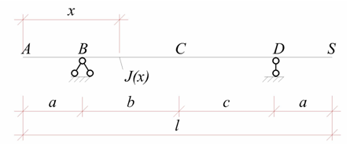
- Определить вертикальное перемещение точки А.
Жёсткость сечения балки изменяется по закону EJ(x) = J₀$\left(k+{\text{sin}}^{2}\frac{πx}{l}\right)$.

(Геометрические размеры балки, величины и расположения нагрузок выбрать из таблиц 1 и 2 по двум цифрам шифра).
Таблица 1
Первое число  шифра | q,  кН/м | a,  м | Точка приложения силы P | Точка приложения момента m | k
1 | 6 | 1 | А | S | 2,5
2 | 8 | 1,1 | A | C | 3,5
3 | 10 | 1,2 | C | A | 4,2
4 | 12 | 1,3 | C | S | 4,4
5 | 14 | 1,4 | S | A | 3,6
6 | 16 | 1,5 | S | C | 2,2
7 | 18 | 1,6 | A,S | - | 2,4
8 | 20 | 1,7 | A,C | - | 2,6
9 | 22 | 1,8 | - | A,S | 2,8
0 | 24 | 2 | - | A,C | 4,5

Таблица 2
Второе число  шифра | P,  кН | b,  м | m,  кНм | c,  м | Участок  приложения нагрузки q
1 | 30 | 2 | 29 | 3 | AB
2 | 28 | 2,1 | 27 | 3,1 | AC
3 | 26 | 2,2 | 25 | 3,2 | BC
4 | 24 | 2,3 | 23 | 3,3 | BD
5 | 22 | 2,4 | 21 | 3,4 | CD
6 | 20 | 2,5 | 19 | 3,5 | CS
7 | 18 | 2,6 | 17 | 3,6 | AD
8 | 16 | 2,7 | 15 | 3,7 | BS
9 | 14 | 2,8 | 13 | 3,8 | BC и DS
0 | 12 | 3 | 11 | 4 | AB и CD

Пример решения
- Изображаем балку с нагрузкой согласно своему варианту.
- Строим линии влияния опорных реакций V_{B} и V_{D} , указывая характерные ординаты.
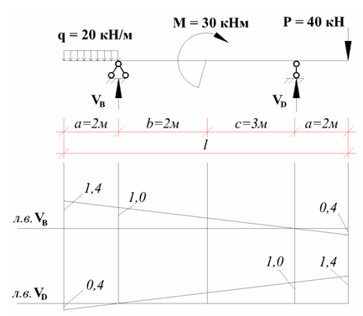
- Определяем по линиям влияния значения опорных реакций.
$$V_{В}=\frac{1+1,4}{2}⋅2⋅\text{20}−\frac{1}{5}⋅\text{30}−0,4⋅\text{40}=\text{48}−6−\text{16}=\text{26} \text{кН},$$
$V_{D}=\frac{−0,4⋅2}{2}⋅\text{20}+\frac{1}{5}⋅\text{30}+1,4⋅\text{40}=−8+6+\text{56}=\text{54} \text{кН}$.
Проверка
$$\sum{Y=0; V_{B}+V_{D}−2q}−P=\text{26}+\text{54}−\text{20}⋅2−\text{40}=\text{80}−\text{80}=0\text{.}$$
- Составляем уравнения M(x) и Q(x) на участках балки
Участок AB $0≤x≤2, M(x)=\frac{−{\text{qx}}^{2}}{2}, Q(x)=−\text{qx}\text{.}$
Участок BC $2≤x≤4, M(x)=V_{B}⋅(x−2)−q⋅2(x−1), Q(x)=V_{B}−2q\text{.}$
Участок CD $4≤x≤7, M(x)=V_{D}(7−x)−P(9−x), Q(x)=P−V_{D}\text{.}$
Участок DS $7≤x≤9, M(x)=−P(9−x), Q(x)=P\text{.}$
- Определяем опорные реакции от P = 1 в точке A по линиям влияния
$$V_{B}=1,4⋅1=1,4 ; V_{D}=−0,4⋅1=−0,4 \text{.}$$
- Составляем уравнениe ${\overline{M}}_{1}$(x) на участках балки
Участок AB $0≤x≤2, {\overline{M}}_{1}(x)=−\text{Px}=−x\text{.}$
Участок BC $2≤x≤4, {\overline{M}}_{1}(x)=V_{B}⋅(x−2)−\text{Px}\text{.}$
Участок CD $4≤x≤7, {\overline{M}}_{1}(x)=V_{B}(x−2)−\text{Px}\text{.}$
Участок DS $7≤x≤9, {\overline{M}}_{1}(x)=0\text{.}$
- Для определения перемещения точки A интеграл Мора заменяем суммой
$y_{{}_{A}}=\int_{0}^{9}{ \frac{{\overline{M}}_{1}(x) M(x)}{\text{EJ}(x)}} \text{dx} ≈ y_{A}^{} = \frac{1}{{\text{EJ}}_{0}} \sum_{i=1}^{n}{ \frac{{\overline{M}}_{1}(x_{i}) M(x_{i})}{\left(k+{\text{sin}}^{2}\frac{{πx}_{i}}{l}\right)} {Δx}_{i}}$. (1)
Здесь n – количество точек разбивки балки по оси х, точность результата зависит от n
$\underset{n→∞}{\text{lim}}y_{{}_{A}}^{}→y_{A}$.
Построение графиков М(x) , Q(x) , ${\overline{M}}_{1}(x)$ и вычисление суммы (1) осуществляем в следующей программе реализованной в среде MATLAB.
clear
q=20;P=40;m=30;
VB=26;VD=54;k=4;
i=1;YA=0;
dx=0.01;
for x=0:dx:9;X(i)=x;
if x>=0&x<2;MM=-q*x^2/2;QQ=-q*x;MM1=-x;end
if x>=2&x<4;MM=VB*(x-2)-q*2*(x-1);QQ=VB-q*2;
MM1=1.4*(x-2)-x;end;
if x>=4&x<7;MM=VD*(7-x)-P*(9-x);QQ=P-VD;MM1=1.4*(x-2)-x;end
if x>=7&x<=9;MM=-P*(9-x);QQ=P;MM1=0;end

YA=YA+MM*MM1/(k+(sin(x*pi/9))^2);
M(i)=MM;
Q(i)=QQ;
M1(i)=MM1;
i=i+1;
end;
YA=YA*dx
subplot(2,2,1), plot(X,-M);grid
subplot(2,2,2), plot(X,Q);grid
subplot(2,2,3), plot(X,-M1);grid
В результате получаем$Y_{A}=\frac{\text{63},\text{238}}{{\text{EJ}}_{0}}$
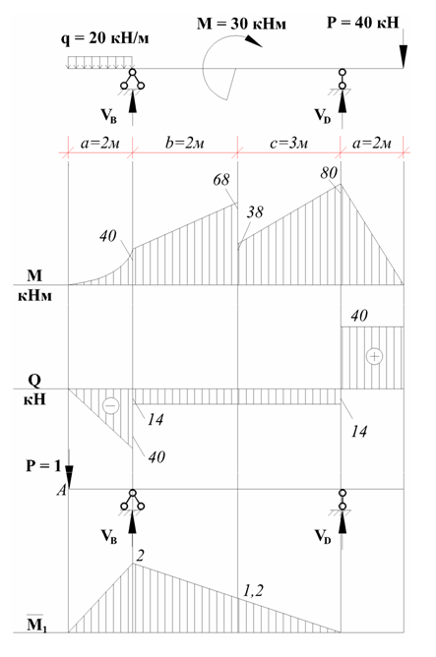

Лабораторная работа №2
Расчёт статически неопределимой фермы методом сил
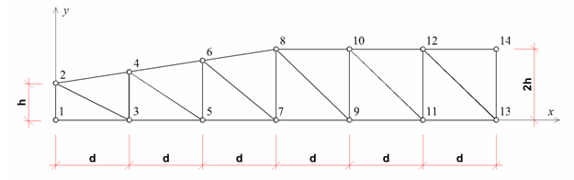Для заданной фермы требуется:
- Определить степень статической неопределимости и выбрать основную систему по методу сил.
- Определить усилия в стержнях от единичной силы и внешней узловой нагрузки, используя программы в среде MATLAB.
- Определить члены канонического уравнения метода сил в табличной форме, используя электронные таблицы EXCEL.
- В этой же таблице получить окончательные значения усилий во всех стержнях от заданной нагрузки.
Исходные данные взять из таблиц 1 и 2 в соответствии с индивидуальным шифром.
Первое число  щифра | Вертикальные силы, кН |  | Площадь поясов  А_{п} | d,  м | Р₃  в узле | Опоры в узлах
Первое число  щифра | Р₁, | Р₂,
1 | 32 | 22 | 3 A | 3,0 | 2 | 1,3,13
2 | 34 | 25 | 3,1 A | 3,1 | 4 | 1,5,13
3 | 36 | 30 | 3,2 A | 3,2 | 6 | 1,7,13
4 | 38 | 28 | 3,3 A | 3,3 | 8 | 1,9,13
5 | 20 | 32 | 3,4 A | 3,4 | 14 | 1,11,13
6 | 22 | 26 | 3,5 A | 3,5 | 4 | 1,3,13
7 | 24 | 20 | 3,6 A | 3,6 | 2 | 1,5,13
8 | 26 | 27 | 3,7 A | 3,7 | 13 | 1,7,13
9 | 25 | 24 | 3,8 A | 3,8 | 6 | 1,9,13
0 | 30 | 21 | 3,9 A | 4,0 | 14 | 1,11,13

Второе число | Точки приложения сил |  | h,  м | Горизонтальная  сила Р₃, кН | Площадь раскосов и стоек А_{р}
Второе число | Р₁, | Р₂, | h,  м | Горизонтальная  сила Р₃, кН | Площадь раскосов и стоек А_{р}
1 | 4 | 12 | 2 | 22 | 1,5 A
2 | 6 | 8 | 2,1 | 24 | 1,7 A
3 | 8 | 10 | 2,2 | 26 | 1,8 A
4 | 10 | 6 | 2,3 | 28 | 2,1 A
5 | 12 | 4 | 1,4 | 35 | 2,2 A
6 | 4 | 6 | 1,5 | 24 | 2,4 A
7 | 6 | 4 | 1,6 | 32 | 2,5 A
8 | 8 | 12 | 1,7 | 43 | 1,2 A
9 | 10 | 4 | 1,8 | 36 | 1,4 A
0 | 12 | 6 | 1,9 | 34 | 1,6 A
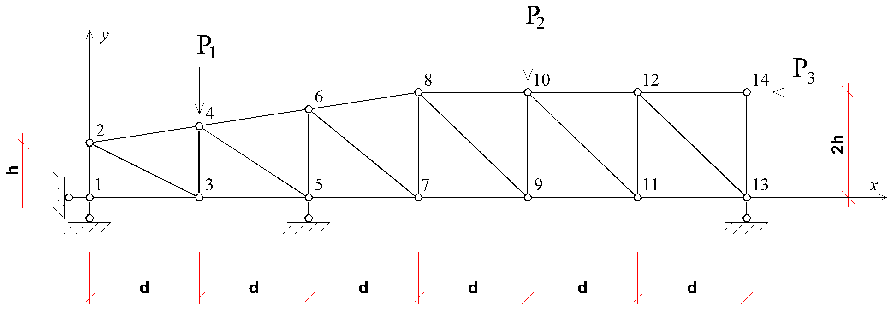
Пример
- Степень статической неопределимости системы
Л = – W = –(2У – С – С₀) = –(28 – 25 – 4) = 1.
Записываем каноническое уравнение метода сил и показываем основную систему
$$δ_{\text{11}}Х_{1}+Δ_{1Р}=0\text{.}$$
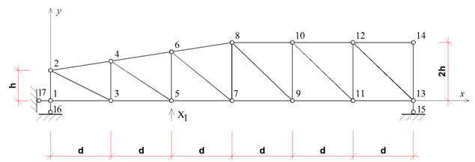
- Определяем усилия в стержнях от Х₁=1 и внешних сил с помощью следующей программы
сlear; n = 14;a = zeros(2*n,2*n);
% водим номера узлов начала и конца всех стержней фермы и опор
s = [1 2; 1 3; 2 3; 2 4; 3 4; 3 5; 4 5; 4 6; 5 6; 5 7; ...
6 7; 6 8; 7 8; 7 9; 8 9; 8 10; 9 10; 9 11; 10 11; 10 12; ...
11 12; 11 13; 12 13; 12 14; 13 14; 13 15; 1 16; 1 17];
%---------------------------------------------------------------------
% вводятся координаты х и у для каждого узла
xy = [0 0; 0 1.5; 4 0; 4 2; 8 0; 8 2.5; 12 0; 12 3; 16 0; 16 3; 20 0; 20 3; 24 0; 24 3;
24 -1; 0 -1; -1 0];
% узловая нагрузка X1=1 в проекциях на координатные оси х и у
xX1 = zeros(1,n); yX1 = zeros(1,n); yX1(5) = 1;
% узловая нагрузка от внешней нагрузки в проекциях на координатные оси х и у
xP = [0 0 0 0 0 0 0 0 0 0 0 0 0 -24]; yP = [0 0 0 -12 0 0 0 0 0 -22 0 0 0 0];
%---------------------------------------------------------------------
for i=1:n;
for j=1:2*n;t=s(j,1);d=s(j,2);if t==i|d==i;x=xy(d,1)+xy(t,1)-2*xy(i,1); y=xy(d,2)+xy(t,2)- 2*xy(i,2); l(j)=sqrt(x^2+y^2);a(i,j)=x/l(j);a(i+n,j)=y/l(j);end;
end;
end; xx=[xX1;xP]; yy=[yX1;yP];
P=[xx,yy]; N=-a\P'; NN=[s(1:25,1:2),l(1,1:25)', N(1:25,1:2)];
disp('номер стержня, длина, усилия от Х1 и Р'); NN
R=[s(26:28,1:2),l(1,26:28)',N(26:28,1:2)]
В результате счёта выдаются результаты в виде
NN =
1 2 1.5000 0.6667 -20.3333
1 3 4.0000 0 -24.
2 3 4.2720 -1.4240 43.4320
2 4 4.0311 1.3437 -40.9831
3 4 2.0000 0.5000 -15.2500
3 5 4.0000 -1.3333 16.6667
4 5 4.4721 -0.8944 5.8138
4 6 4.0311 2.1499 -46.2236
5 6 2.5000 -0.6000 -2.6000
5 7 4.0000 -2.1333 21.8667
6. 7 4.7170 0.9434 4.0881
6 8 4.0311 1.3437 -49.7173
7 8 3.0000 -0.5000 -2.1667
7 9 4.0000 -1.3333 25.3333
8 9 5.0000 0.5556 13.8889
8 10 4.0000 0.8889 -60.4444
9 10 3.0000 -0.3333 -8.3333
9 11 4.0000 -0.8889 36.4444
10 11 5.0000 0.5556 -22.7778
10 12 4.0000 0.4444 -42.2222
11 12 3.0000 -0.3333 13.6667
11 13 4.0000 -0.4444 18.2222
12 13 5.0000 0.5556 -22.7778
12 14 4.0000 0 -24.0000
13 14 3.0000 0 0.
Где первый и второй столбцы – начало и конец стержней, третий столбец – длина стержней, четвёртый столбец – усилия от Х₁ = 1 и пятый усилия от совместного действия сил Р₁, Р₂, Р₃ на основную систему.
Эти результаты переносим в электронную таблицу EXCEL, где производим процесс вычисления
$δ_{\text{11}}=\sum_{i=1}^{\text{25}}{\frac{{\bar{N}}_{i} {\bar{N}}_{i}}{{\text{EA}}_{i}}}{\text{ l}}_{i}$ и $Δ_{1P}=\sum_{i=1}^{\text{25}}{\frac{{\bar{N}}_{i} N_{\text{iP}}}{{\text{EA}}_{i}}}{\text{ l}}_{i}$ .
Далее определяем $X_{1}=−\frac{Δ_{1P}}{δ_{\text{11}}}$ (смотри выражение под таблицей) и затем вычисляем окончательные усилия в стержнях по формуле $N_{i}=N_{\text{iP}}+{\bar{N}}_{i}⋅X_{1}$
Проверка результатов производится в последнем столбце таблицы по формуле $Δ=\sum_{i=1}^{\text{25}}{\frac{{\bar{N}}_{i} N_{i}}{{\text{EA}}_{i}}}{\text{ l}}_{i}≈0$.
Проверка подтвердила правильность полученных результатов

Лабораторная работа №3
Расчёт рамы методом сил в матричной форме
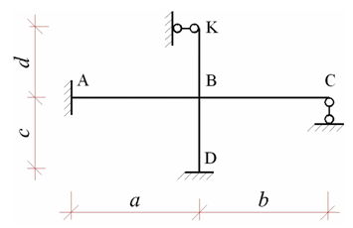
Для заданной рамы требуется:
- Определить степень статической неопределимости и выбрать основную систему по методу сил.
- Построить эпюры от единичных усилий и внешней равномерно распределённой нагрузки.
- Составить матрицы влияния по построенным эпюрам.
- Для заданной схемы составить матрицу жёсткости
- Составить программу в среде MATLAB реализующую матричную форму расчёта метода сил и по результатам построить эпюру М.
Исходные данные взять из таблиц 1 и 2 в соответствии с индивидуальным шифром. Таблица 1
Первое число  щифра | Распределённая нагрузка на участке | a,  м | c,  м | $$\frac{I_{\text{гор}}}{I_{\text{вер}}}$$
1 | AВ | 2 | 3 | 1:3
2 | ВС | 3 | 4 | 2:3
3 | ВК | 4 | 6 | 1:4
4 | ВD | 5 | 4 | 4:1
5 | AC | 2 | 5 | 3:4
6 | DK | 3 | 6 | 4:3
7 | AB и BD | 4 | 2 | 3:1
8 | AB и BK | 5 | 3 | 1:3
9 | BC и BK | 6 | 4 | 2:1
0 | BC и BD | 4 | 5 | 1:2
Таблица 2
Второе  щифра | q,  кН/м | b,  м | d,  м
1 | 20 | 3 | 3
2 | 8 | 4 | 4
3 | 40 | 5 | 6
4 | 50 | 4 | 4
5 | 30 | 2 | 5
6 | 24 | 3 | 6
7 | 10 | 4 | 5
8 | 12 | 5 | 3
9 | 16 | 3 | 4
0 | 20 | 4 | 6

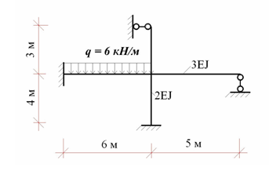
Пример решения

1. Определяем степень статической неопределимости
Л = 3к – ш = 9 – 4 = 5
2. Выбираем основную систему и показываем на эквивалентной системе реакции удалённых связей
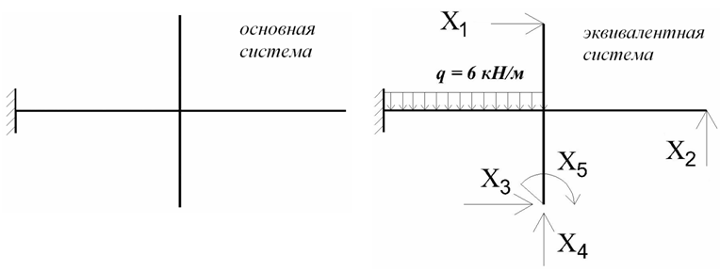
3. Строим в основной системе эпюры ${\overline{M}}_{i}$от единичных реакций $X_{i}=1$ и $M_{p}^{o}$ от внешней нагрузки
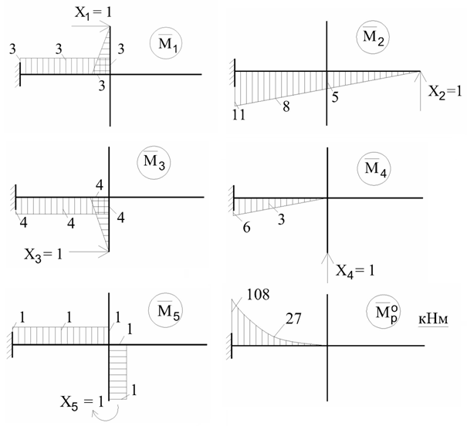
4. Делим конструкцию рамы на четыре участка
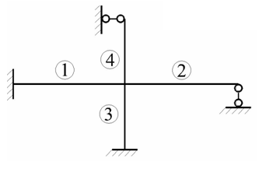
5. Система канонических уравнений метода сил в матричной форме записывается как
$$A\overline{X}+{\overline{Δ}}_{P}$$
где A – матрица перемещений в основной системе, $\overline{X}$- вектор неизвестных реакций, ${\overline{Δ}}_{P}$- вектор перемещений в основной системе по направлениям $X_{i}$ от заданной внешней нагрузки.
6. Процесс определения A в матричной форме имеет вид
$$A={\left(L_{m}^{o}\right)}^{T}⋅B⋅L_{m}^{o}$$
где $L_{m}^{o}$ – матрица влияния получаемая из эпюр ${\overline{M}}_{i}$, $B$- матрица податливости участков рамы. (значок T означает операцию транспонирования).
7. Сформируем матрицу $L_{m}^{o}$по участкам рамы
${\left(L_{m}^{o}\right)}^{T}=\left(\begin{matrix}−3 & −3 & −3 & 0 & 0 & 0 & 0 & −3 & 0 \\ \text{11} & 8 & 5 & 5 & 0 & 0 & 0 & 0 & 0 \\ 4 & 4 & 4 & 0 & 0 & 0 & −4 & 0 & 0 \\ 6 & 3 & 0 & 0 & 0 & 0 & 0 & 0 & 0 \\ −1 & −1 & −1 & 0 & 0 & 1 & 1 & 0 & 0\end{matrix}\right)$
8. Податливости участков определяются подматрицами $b_{i}$матрицы $B$
$b_{1}=\frac{6}{6⋅3\text{EJ}}\left(\begin{matrix}1 & 0 & 0 \\ 0 & 4 & 0 \\ 0 & 0 & 1\end{matrix}\right)=\frac{1}{\text{18}\text{EJ}}\left(\begin{matrix}6 & 0 & 0 \\ 0 & \text{24} & 0 \\ 0 & 0 & 6\end{matrix}\right)$,$b_{2}=\frac{5}{6⋅3\text{EJ}}\left(\begin{matrix}2 & 1 \\ 1 & 2\end{matrix}\right)=\frac{1}{\text{18}\text{EJ}}\left(\begin{matrix}\text{10} & 5 \\ 5 & \text{10}\end{matrix}\right)$,
$b_{3}=\frac{4}{6⋅2\text{EJ}}\left(\begin{matrix}2 & 1 \\ 1 & 2\end{matrix}\right)=\frac{1}{\text{18}\text{EJ}}\left(\begin{matrix}\text{12} & 6 \\ 6 & \text{12}\end{matrix}\right)$,$b_{4}=\frac{3}{6⋅2\text{EJ}}\left(\begin{matrix}2 & 1 \\ 1 & 2\end{matrix}\right)=\frac{1}{\text{18}\text{EJ}}\left(\begin{matrix}9 & 4,5 \\ 4,5 & 9\end{matrix}\right)$.
Значит 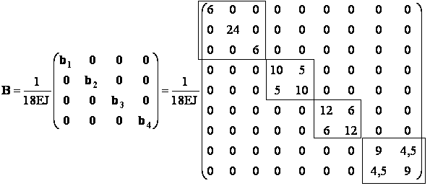
$B=\frac{1}{\text{18EJ}}\left(\begin{matrix}b_{1} & 0 & 0 & 0 \\ 0 & b_{2} & 0 & 0 \\ 0 & 0 & b_{3} & 0 \\ 0 & 0 & 0 & b_{4}\end{matrix}\right)=\frac{1}{\text{18EJ}}\left(\begin{matrix}6 & 0 & 0 & 0 & 0 & 0 & 0 & 0 & 0 \\ 0 & \text{24} & 0 & 0 & 0 & 0 & 0 & 0 & 0 \\ 0 & 0 & 6 & 0 & 0 & 0 & 0 & 0 & 0 \\ 0 & 0 & 0 & \text{10} & 5 & 0 & 0 & 0 & 0 \\ 0 & 0 & 0 & 5 & \text{10} & 0 & 0 & 0 & 0 \\ 0 & 0 & 0 & 0 & 0 & \text{12} & 6 & 0 & 0 \\ 0 & 0 & 0 & 0 & 0 & 6 & \text{12} & 0 & 0 \\ 0 & 0 & 0 & 0 & 0 & 0 & 0 & 9 & \text{4,5} \\ 0 & 0 & 0 & 0 & 0 & 0 & 0 & \text{4,5} & 9\end{matrix}\right)$.
9. Вектор перемещений определяется в матричной форме
${\overline{Δ}}_{P}={\left(L_{m}^{o}\right)}^{T}⋅B⋅{\overline{M}}_{p}^{o}$.
где ${\overline{M}}_{p}^{o}$ – матрица влияния внешней нагрузки составляется по эпюре $M_{p}^{o}$
${\left({\overline{M}}_{p}^{o}\right)}^{T}=\left(\begin{matrix}−\text{108} & −\text{27} & 0 & 0 & 0 & 0 & 0 & 0 & 0\end{matrix}\right)$.
10. Вектор неизвестных $\overline{X}$получаем в матричной форме
$$\overline{X}=−A^{−1}⋅{\overline{Δ}}_{P}$$
где $A^{−1}$– обратная матрица
11. Окончательную эпюру изгибающих моментов получаем в виде вектора по формуле
$$\overline{M}={\overline{M}}_{p}^{o}+L_{m}^{o}⋅\overline{X}$$
12. Составляется программа в среде MATHLAB в следующем порядке
№ строки | Строки программы | Пояснения к программе
1 | clear | Очистка памяти
2 | Lm1= [-3 -3 -3 0 0 0 0 -3 0;...  11 8 5 5 0 0 0 0 0;...  4 4 4 0 0 0 -4 0 0;...  6 3 0 0 0 0 0 0 0;...  -1 -1 -1 0 0 1 1 0 0]; | Задаём элементы матрицы ${\left(L_{m}^{o}\right)}^{T}$ (для уменьшения количества строк матрицу влияния вводим в транспонированном виде)
3 | Lm = Lm1'; | Из ${\left(L_{m}^{o}\right)}^{T}$получаем $L_{m}^{o}$транспонированием
4 | B = zeros(9,9) | Задаём сначала нуль матрицу B размером 9 х 9
5 | B(1:3,1:3)=[6 0 0;0 24 0;0 0 6]; | Вводим подматриц $b_{i}$ в ячейки матрицы B по номерам ячеек
6 | B(4:5,4:5) = [10 5;5 10]; | Вводим подматриц $b_{i}$ в ячейки матрицы B по номерам ячеек
7 | B(6:7,6:7) = [12 6;6 12]; | Вводим подматриц $b_{i}$ в ячейки матрицы B по номерам ячеек
8 | B(8:9,8:9) = [9 4.5;4.5 9]; | Вводим подматриц $b_{i}$ в ячейки матрицы B по номерам ячеек
9 | B=1/18*B; | Устанавливаем множитель перед матрицей
10 | M1 = [-108;-27;0;0;0;0;0;0;0]; | Вводим вектор столбец ${\overline{M}}_{p}^{o}$
11 | A = Lm'*B*Lm | Вычисляем перемещения $δ_{\text{ij}}$
12 | Dp = Lm'*B*M1 | Вычисляем перемещения ${\overline{Δ}}_{P}$
13 | X = - A^-1*Dp | Определяем неизвестные $X_{i}$
14 | M = M1 + Lm*X | Получаем вектор окончательной эпюры изгибающих моментов

13. После запуска программы получаем результаты в виде
Матрица перемещений А
A =
22.5000 -48.0000 -24.0000 -18.0000 6.0000
-48.0000 147.8889 64.0000 54.0000 -16.0000
-24.0000 64.0000 42.6667 24.0000 - 12.0000
-18.0000 54.0000 24.0000 24.0000 - 6.0000
6.0000 -16.0000 -12.0000 -6.0000 4.0000
Вектор перемещений ${\overline{Δ}}_{P}$ | Вектор неизвестных сил | Вектор окончательной эпюры изгибающих моментов
Dp =  216  -684  -288  -324  72 | X =  1.5385  - 0.8308  -1.7308  17.6769  -2.3077 | M =  -20.3077  10.1538  -13.3846  -4.1538  0  -2.3077  4.6154  -4.6154  0

14. По результатам строим эпюру изгибающих моментов

